Брест – Беловежская пуща
27-28 июня

Программа тура:

1 день:
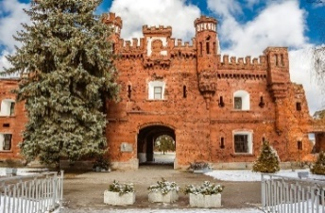
7.00 - отправление группы;
12.00 - прибытие в г. Брест;
12.00-15.00 - обзорная экскурсия по г. Бресту;
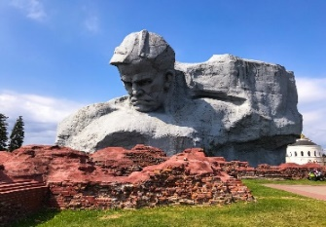
Брест… Немало сказано и написано о городе, воспетом художниками и поэтами прошлого и современности. История города отпечаталась не только в архитектуре областного центра, но и в особенном менталитете коренных жителей, которые пережили вражеские набеги, войны, многократную смену власти и государственного строя.
15.00 - посещение мемориального комплекса «Брестская крепость - герой» с экскурсией в музее «Оборона Восточного форта»;
Заселение в гостиницу «Интурист».
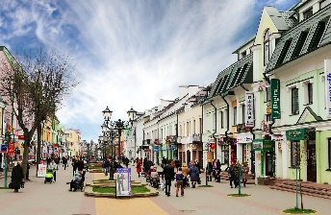
Свободное время, которое можно провести, гуляя по Бресту, наслаждаясь его атмосферой.

2 день:

8.00 - 9.00 – завтрак, выселение из гостиницы;
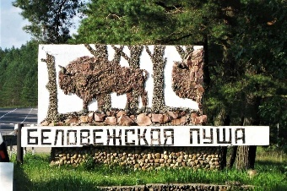
Прибытие в Беловежскую пущу- крупнейший лесной массив Европы, сохранивший до наших дней свой дремучий первобытный облик. Ныне это — всемирно известный Национальный парк, в котором сочетаются богатый растительный мир, удивительное разнообразие животных и изумительные ландшафты.
10-11.00 - Обзорная экскурсия по Беловежской пуще (1 час).
11-12.00 - В Пуще Вы посетите лучший в Беларуси МУЗЕЙ ПРИРОДЫ, богатая коллекция экспонатов которого представляет полную палитру флоры и фауны Беларуси. Звуки природы, пение птиц, голоса зверей — озвученная экспозиция музея позволит Вам погрузиться в таинственный мир природы;
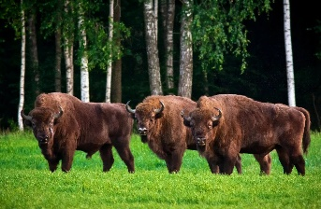
12-13.00 - Посещение ВОЛЬЕРОВ С ЖИВОТНЫМИ — знаменитый беловежский зубр, благородные олени, грациозные косули, неспящие медведи, суровые волки, экзотические страусы — кого только здесь не увидишь…
13-14.00 – обед (по желанию, доп. плата)
Ориентировочно 19.00 приезд.

Стоимость тура: 330 бел. руб.

В стоимость входит:

- проезд на автобусе туркласса;
- платные дороги;
- сопровождение квалифицированного экскурсовода;
- все входные билеты по программе, экскурсионное обслуживание в музеях;
- обзорная экскурсия по Бресту;
- ночлег в гостинице туркласса «Интурист»;
- завтрак.

Контакты: 8029-566-83-70 Виктория

